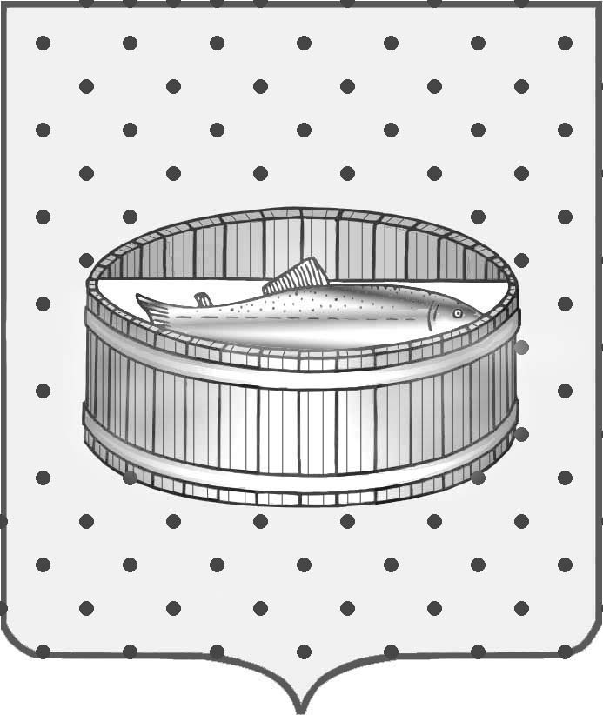
Ленинградская область
Лужский муниципальный район
Совет депутатов Лужского городского поселения
третьего созыва

РЕШЕНИЕ

25 ноября 2014 года № 22

Об утверждении перечня движимого
муниципального имущества,
передаваемого из собственности
муниципального образования Лужское
городское поселение Лужского
муниципального района
Ленинградской области
в собственность муниципального
образования Лужский муниципальный район Ленинградской области

В целях обеспечения осуществления полномочий администрацией муниципального образования Лужский муниципальный район Ленинградской области по решению вопросов местного значения Лужского городского поселения, в соответствии с пунктом 2 ст. 34 и п. 3 ч. 2 ст. 50 Федерального закона от 06.10.2003 года № 131-ФЗ «Об общих принципах организации местного самоуправления в Российской Федерации» (с изменениями), Совет депутатов Лужского городского поселения РЕШИЛ:

1. Утвердить перечень движимого имущества, передаваемого из собственности муниципального образования Лужское городское поселение Лужского муниципального района Ленинградской области в собственность муниципального образования Лужский муниципальный район Ленинградской области согласно приложению.
2. Поручить главе муниципального образования Лужское городское поселение Степанову В.Н. заключить договор передачи в собственность объектов, указанных в п. 1 настоящего решения.
3. Контроль за исполнением решения возложить на постоянную депутатскую комиссию по вопросам муниципального имущества, земельным отношениям, строительству, архитектуры, вопросам ЖКХ, благоустройства, энергетики и охране окружающей среды.

Глава Лужского городского поселения,
исполняющий полномочия председателя
Совета депутатов В.Н. Степанов

Разослано: КУМИ – 2, администрация ЛМР, прокуратура.

